Артикуляционная гимнастика

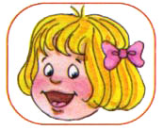
Окошко
- широко открыть рот - "жарко"
- закрыть рот - "холодно"

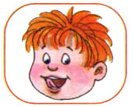
Чистим зубки
- улыбнуться, открыть рот
- кончиком языка с внутренней стороны "почистить" поочередно нижние и верхние зубы

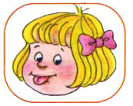
Месим тесто
- улыбнуться
- пошлепать языком между губами - "пя-пя-пя-пя-пя"
- покусать кончик языка зубками (чередовать эти два движения)

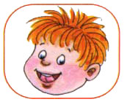
Чашечка
- улыбнуться
- широко открыть рот
- высунуть широкий язык и придать ему форму "чашечки" (т. е. слегка приподнять кончик языка)
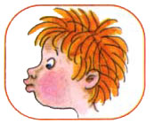
Дудочка
- с напряжением вытянуть вперед губы (зубы сомкнуты)
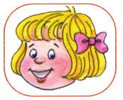
Заборчик
- улыбнуться, с напряжением обнажив сомкнутые зубы

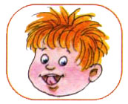
Маляр
- губы в улыбке
- приоткрыть рот
- кончиком языка погладить ("покрасить") нёбо

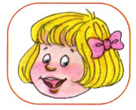
Грибочек
- улыбнуться
- поцокатъ языком, будто едешь на лошадке
- присосать широкий язык к нёбу

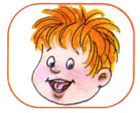
Киска
- губы в улыбке, рот открыт
- кончик языка упирается в нижние зубы
- выгнуть язык горкой, упираясь кончиком языка в нижние зубы
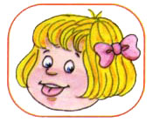
Поймаем мышку
- губы в улыбке
- приоткрыть рот
- произнести "а-а" и прикусить широкий кончик языка (поймали мышку за хвостик)
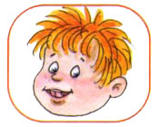
Лошадка
- вытянуть губы
- приоткрыть рот
- поцокатъ "узким" языком (как цокают копытами лошадки)
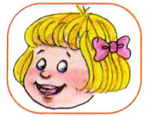
Пароход гудит
- губы в улыбке
- открыть рот
- с напряжением произнести долгое "ы-ы-ы..."

Вкусное варенье
- улыбнуться
- открыть рот
- широким языком в форме "чашечки" облизать верхнюю губу
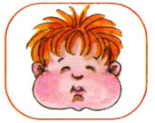
Шарик
- надуть щеки
- сдуть щеки

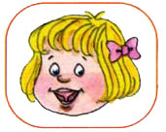
Гармошка
- улыбнуться
- сделать "грибочек" (т. е. присосать широкий язык к нёбу)
- не отрывая языка, открывать и закрывать рот (зубы не смыкать)
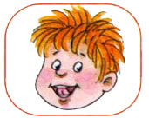
Барабанщик
- улыбнуться
- открыть рот
- кончик языка за верхними зубами: "дэ-дэ-дэ..."
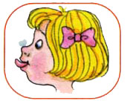
Парашютик
- на кончик носа положить ватку
- широким языком в форме "чашечки", прижатым к верхней губе, сдуть ватку с носа вверх
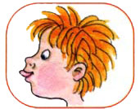
Загнать мяч в ворота
- "вытолкнуть" широкий язык между губами (словно загоняешь мяч в ворота)
- дуть с зажатым между губами языком (щеки не надувать)

Слоник пьёт
- вытянув вперёд губы трубочкой, образовать "хобот слоника"
- "набирать водичку", слегка при этом причмокивая
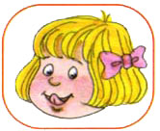
Индюки болтают
- языком быстро двигать по верхней губе - "бл-бл-бл-бл..."
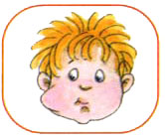
Орешки
- рот закрыт
- кончик языка с напряжением поочередно упирается в щёки
- на щеках образуются твердые шарики - "орешки"
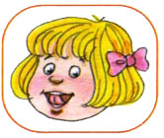
Качели
- улыбнуться
- открыть рот
- кончик языка за верхние зубы
- кончик языка за нижние зубы

